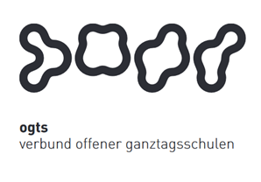
Soziales Zentrum Lino-Club e.V.
OGTS Merianstraße
Was essen wir diese Woche?

Montag, 16.11.2020
Kartoffel-Spinatsuppe (7,9) & Brötchen (1)

Dienstag, 17.11.2020
Lasagne (1,7) & Salat

Mittwoch 18.11.2020
Cevapcici mit grünen Bohnen & Vollkornreis

Donnerstag 19.11.2020
Rindergulasch (9) mit Mischgemüse & Spätzle (1)

Freitag 20.11.2020
Kartoffeltaschen (1,3,7) mit Kräuterquark (7) & Salat

Guten Appetit !!!
(in Klammern die Allergenkennzeichnung nach der neuen Lebensmittelinformationsverordnung ab 15.12.2014)
Unsere Nachtische können Farbstoffe und Konservierungsmittel enthalten.
Bei Allergien werden zusätzliche alternative Speisen angeboten.

